平安卡管理系统培训机构端
接收网上报名资料操作指南

本操作指南适用各地区“平安卡”培训机构（培训学校/建筑安全协会等）接收企业“平安卡”网上报名申请资料之用。希望通过本指引，可以完成网上报名资料的接收、审核等工作。完成向广东省建筑业协会提交制卡申请。
首先建筑企业登录[广东省建筑业协会]平安卡管理系统网站进行网上报名（网址：http://www.pinganka.com，在网站上有《平安卡网上报名系统用户手册》下载，详细操作方法请查阅说明书）。建筑企业打印平安卡网上报名名单，加盖公章到当地培训机构提交制卡申请，同时交纳“平安卡”制作的工本费每张20元。
建筑企业提交完成下列资料，当地“平安卡”培训机构，就可以登录平安卡网站进行接收网上报名资料和审核资料向广东省建筑业协会提交制卡申请。
①已经进行了安全培训，网上报名制卡人员并进行了考试合格。
②提交《广东省建筑工人平安卡申请登记表》原始登录表。
③网上打印的《平安卡网上人员资料确认表》（一份加单位盖章）
④已交纳“平安卡”制作的工本费
注：根据考试合格的人数，确定网上报名提交资料数量相对应，同时提交的《广东省建筑工人平安卡申请登记表》原始登录表数量也应相对应。并且确认企业交纳“平安卡”制作的工本费与要制卡金额相一致。

以下是培训机构接收网上资料和审核资料的详细方法：

一、登录“平安卡”管理系统网站
1、安装身份认证锁驱动（每台电脑只安装一次即可）
具体操作步骤如下：
第一步：打开平安卡管理系统主页面
打开网页浏览器，在地址栏中输入平安卡管理系统的网站地址：www.pinganka.com进入平安卡系统网站首页，如下图所示。
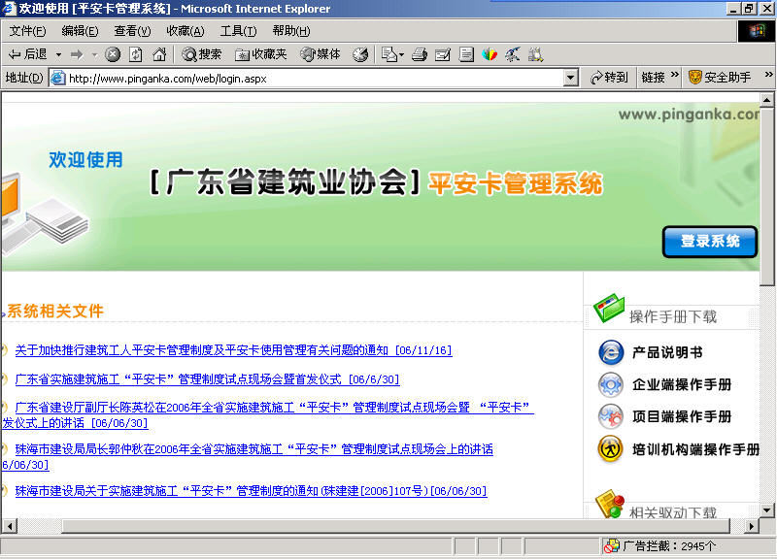
第二步：进入身份认证锁驱动页面
在平安卡管理系统首页的右下解【相关下载】栏目，点击【本地安装身份锁驱动】连接，如下图所示。
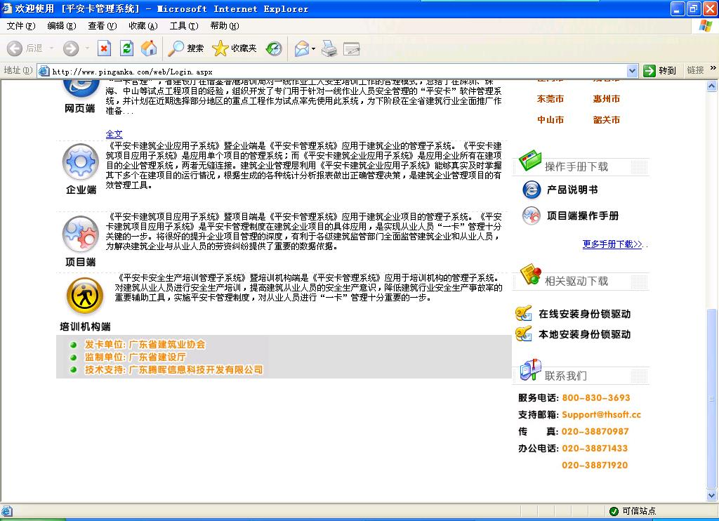
第三步：下载身份认证锁驱动
在平安卡管理系统首页的【相关下载】栏目，点击【本地安装身份锁驱动】连接，进入〖文件下载〗页面，如下图所示。
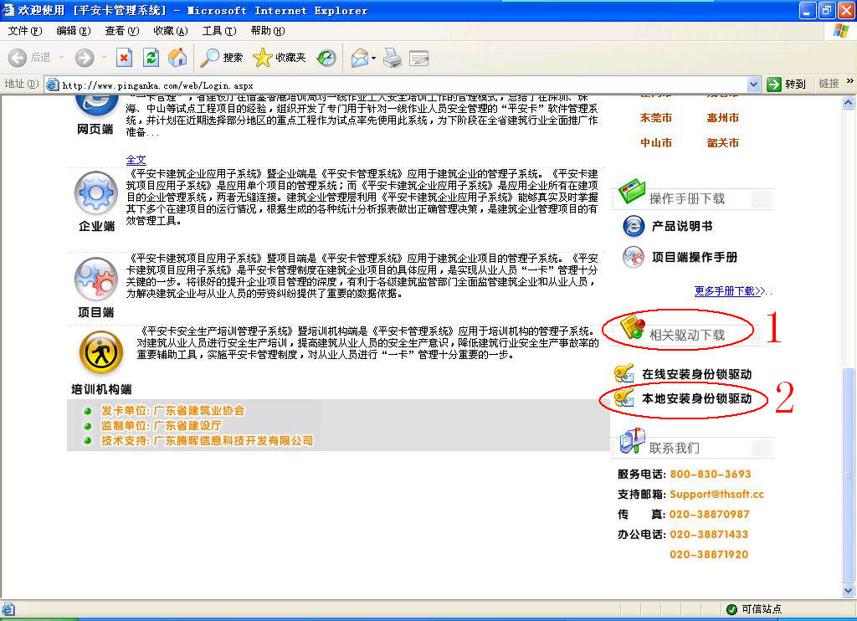
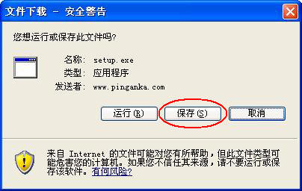
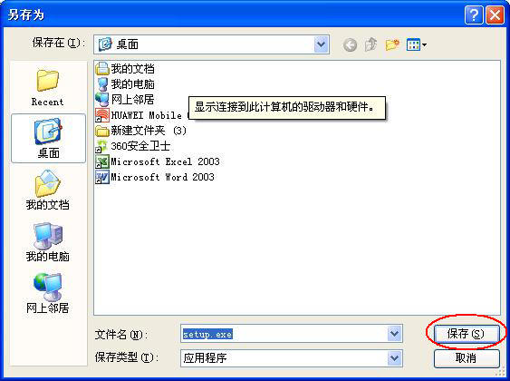
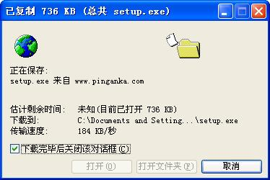

第四步：安装身份认证锁驱动程序
在电脑桌面双击上面下载的“setup.exe”文件，根据如下图所示进行安装
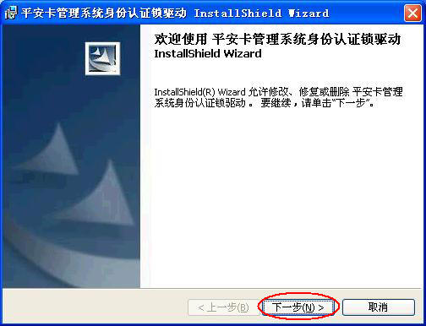
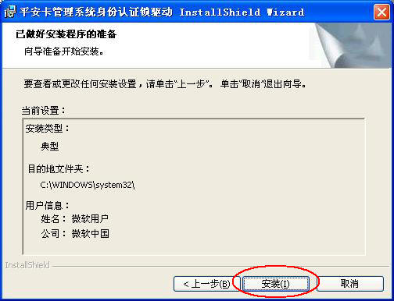
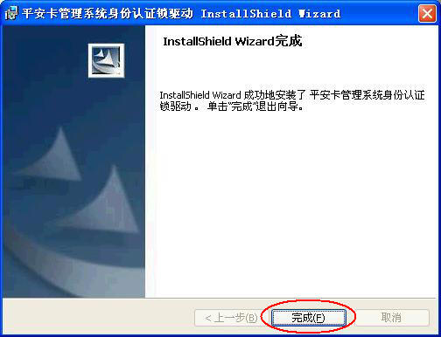
点击【完成（F）】按钮，完成身份认证锁驱动的安装。

注：在当前操作系统不改变的情况下，只要安装身份认证锁驱动程序成功一次后，以后登录《平安卡管理系统》时就不需要再安装身份认证锁驱动程序，可在《平安卡管理系统》主页面按【登录系统】直接进入《平安卡管理系统》。

2、登录平安卡管理系统
登录平安卡管理系统前提条件
（1） 电脑符合安装与运行环境的基本要求
（2） 电脑已经连接互联网
（3） 身份认证锁插入电脑USB接口中
具体操作步骤如下：
第一步：打开平安卡管理系统主页面
满足登录平安卡管理系统前提条件下，打开网页浏览器，在地址栏中输入平安卡管理系统的网站地址：www.pinganka.com，进入平安卡系统网站首页，如下图所示。
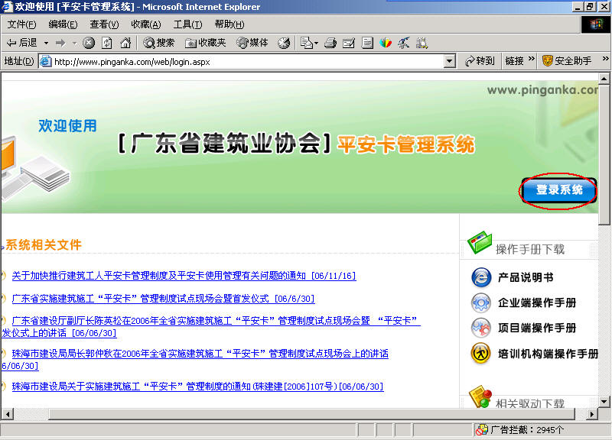

第二步：验证身份认证锁
将身份认证锁插入到电脑主机登录到平安卡管理系统网站后，点击【登录系统】按钮，即可进入〖平安卡建筑项目网页端〗主页面，如下图所示。
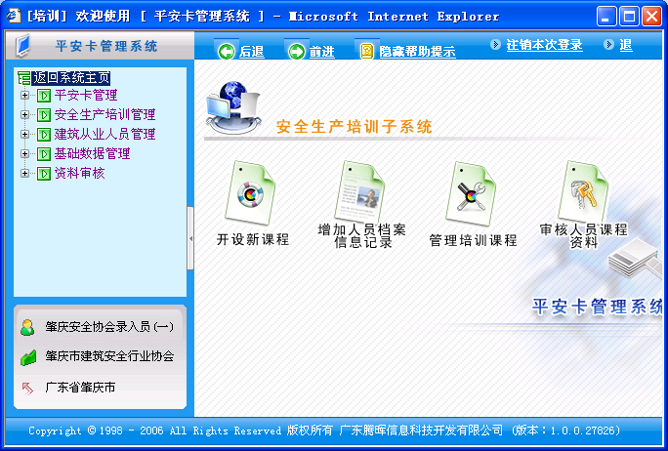

二、接收网上报名资料
具体操作步骤如下：
第一步：点击【安全生产培训管理】
第二步：再点击【网上报名资料】 （如下图所示）
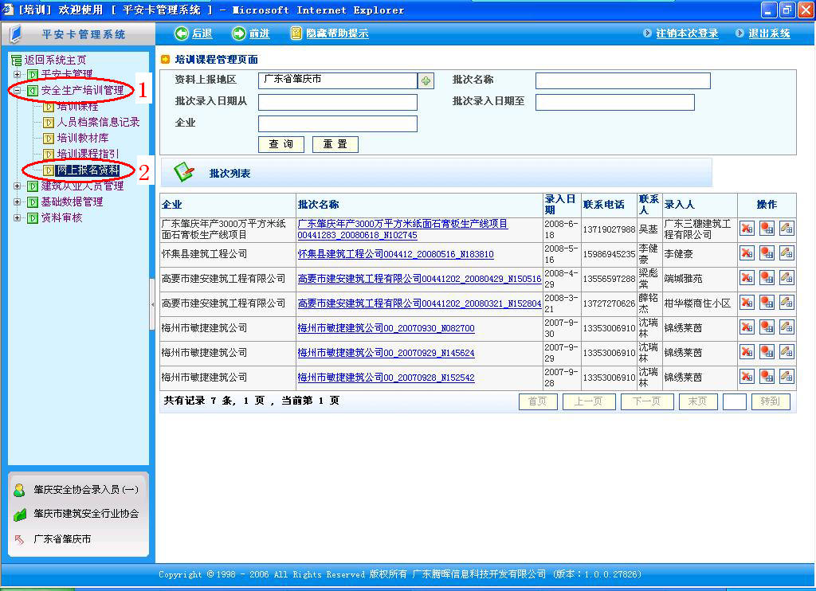
第三步：点击【批次名称】查看详细工人平安卡申请资料（如下图所示）
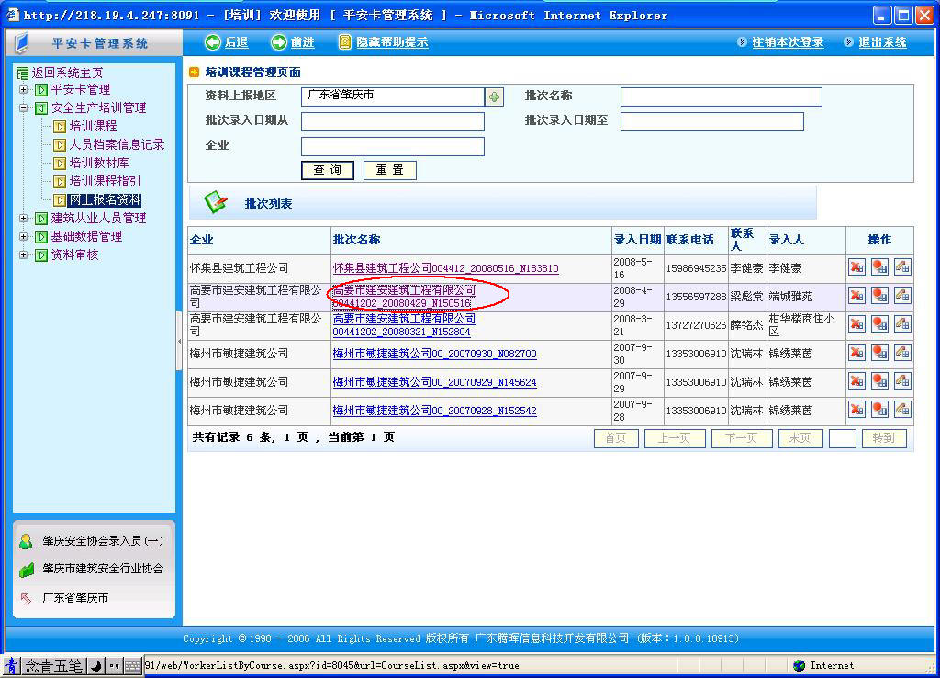
第四步：检查提交制卡名单（如下图所示）
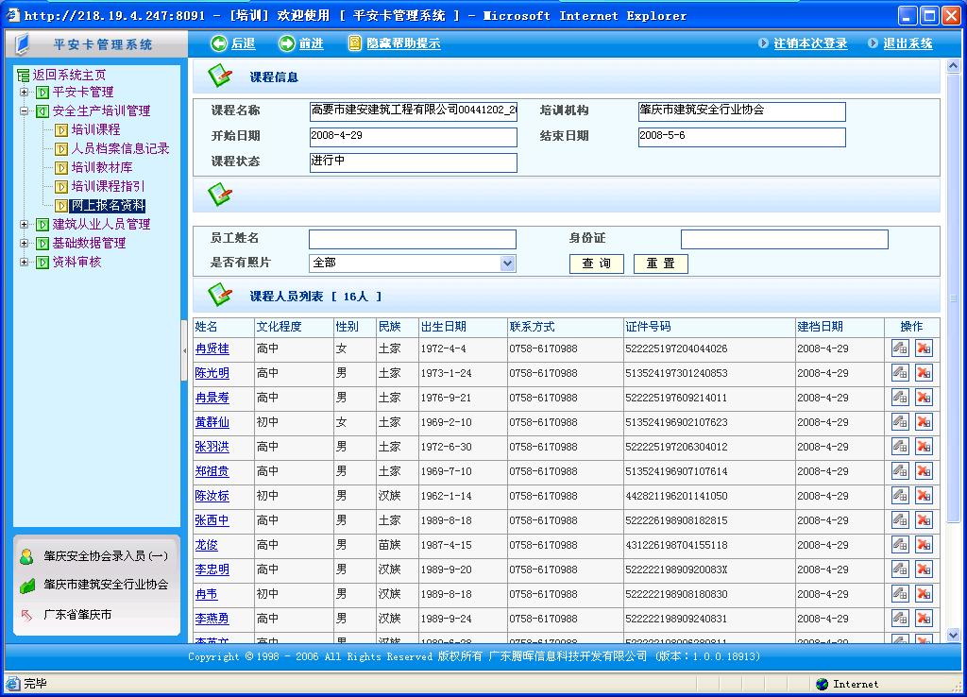
如提交制卡名单检查完毕，正常无误，执行接收【接收网上报名资料】操作
第五步：接收网上报名资料
在〖操作〗工具栏中，点击【接收网上报名资料】进行接收。（如下图所示）
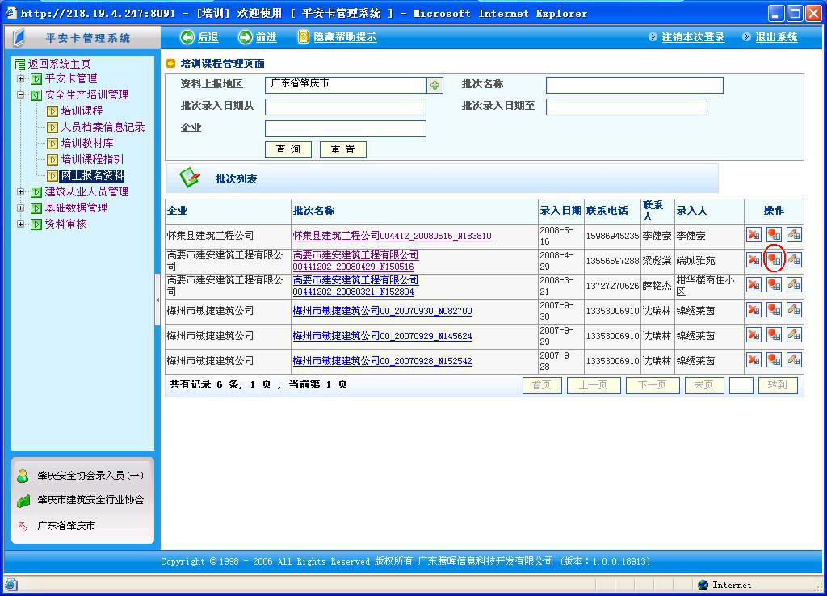
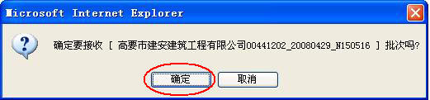

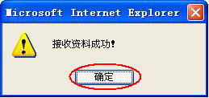
接收网上报名资料后，接收的批次会在课程列表栏显示出来，就可以对其进行审核操作了。
三、不接收网上报名资料
如果企业提交上来的资料，不符合相关的办理条件或者企来提交制卡申请后，发现有资料错误，各地培训机构可以不接收资料把资料打回给企业，企业可以对网上报名资料重新进行添加、删除、修改等的操作。
具体操作步骤如下：
第一步：点击【安全生产培训管理】
第二步：再点击【网上报名资料】 （如下图所示）
第三步：不接收网上报名资料
在〖操作〗工具栏中，点击【接收网上报名资料】按钮进行不接收。（如下图所示）
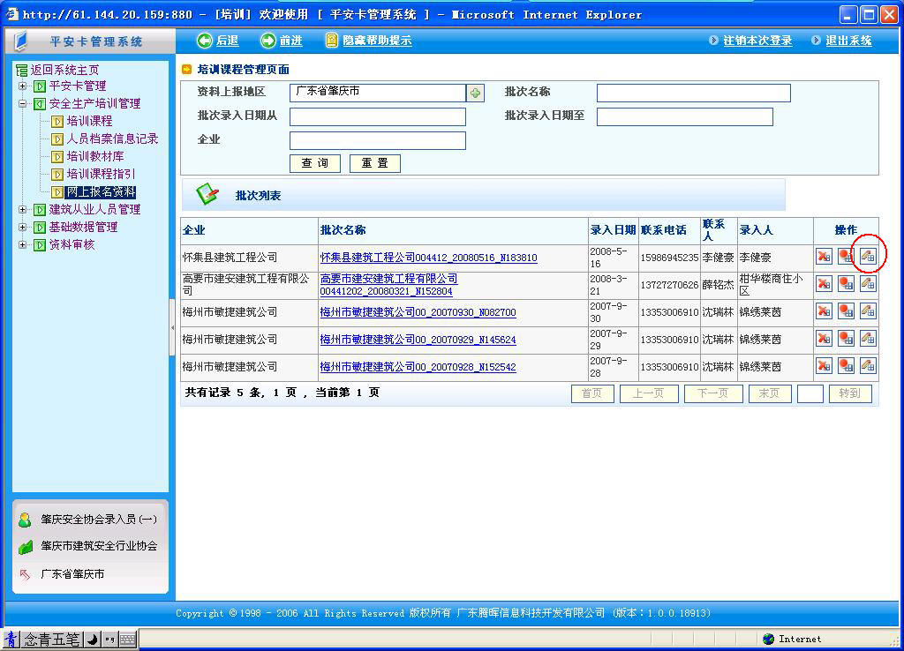
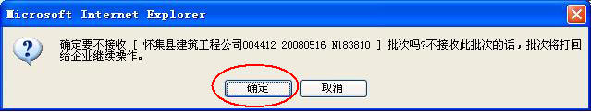
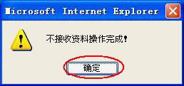
点击【确定】后，网上报名资料就返回了企业网上报名中，企业可以重新添加、删除、修改网上报名资料。

四、审核人员课程资料
具体操作步骤如下：
第一步：点击【建筑从业人员管理】，如下图所示
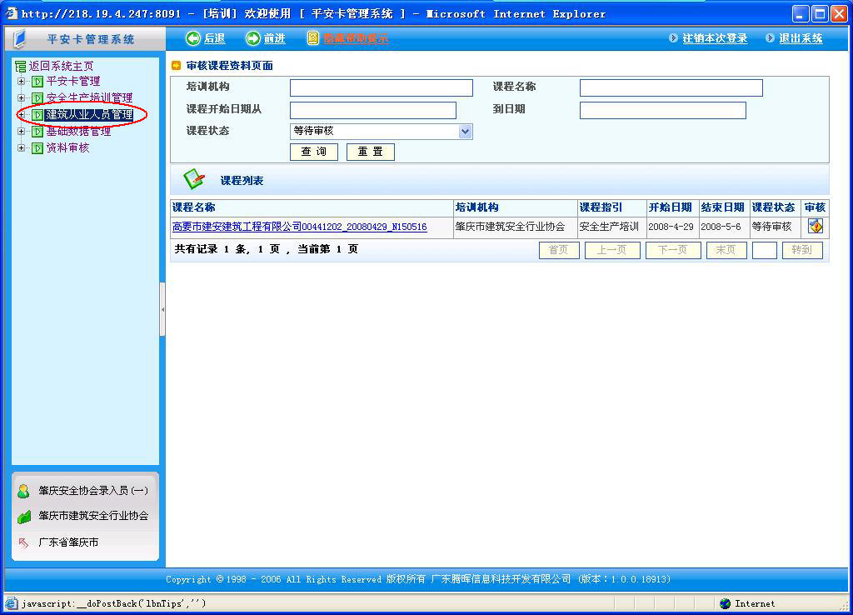
第二步：点击【审核人员课程资料】，如下图所示
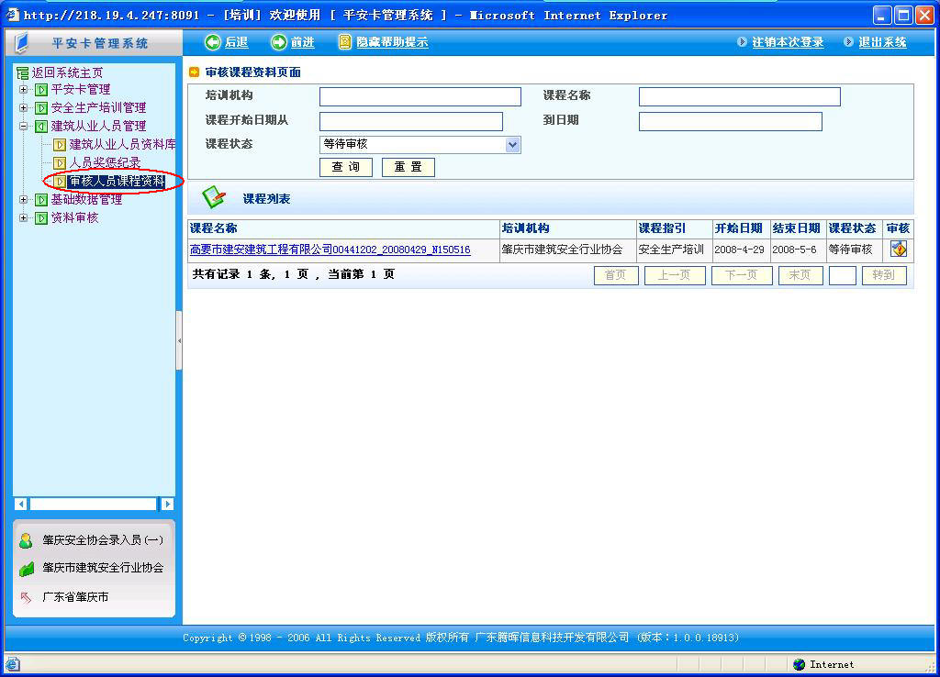
第三步：在审核工具栏中，点击【审核】图标，如下图所示
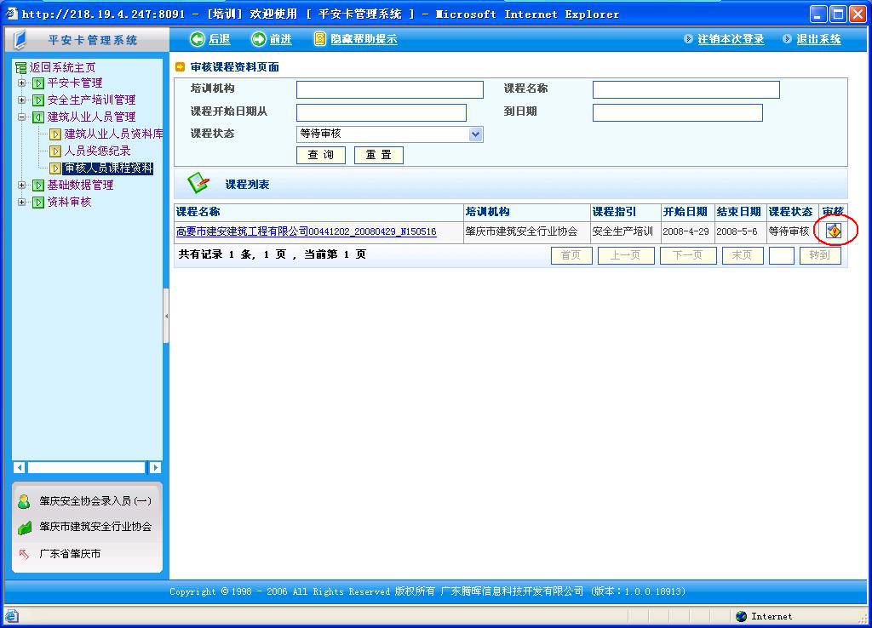
第四步：进行审核资料，如下图所示
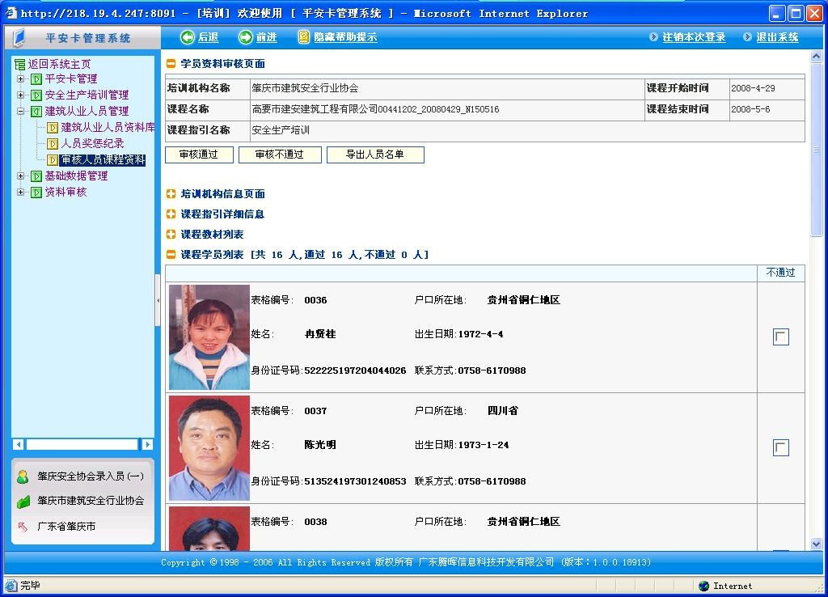
第五步：资料审核不通过，把资料返回给企业
资料审核通过，请点击〖审核通过〗按钮，向广东省建筑业协会提交制卡申请。如下图所示
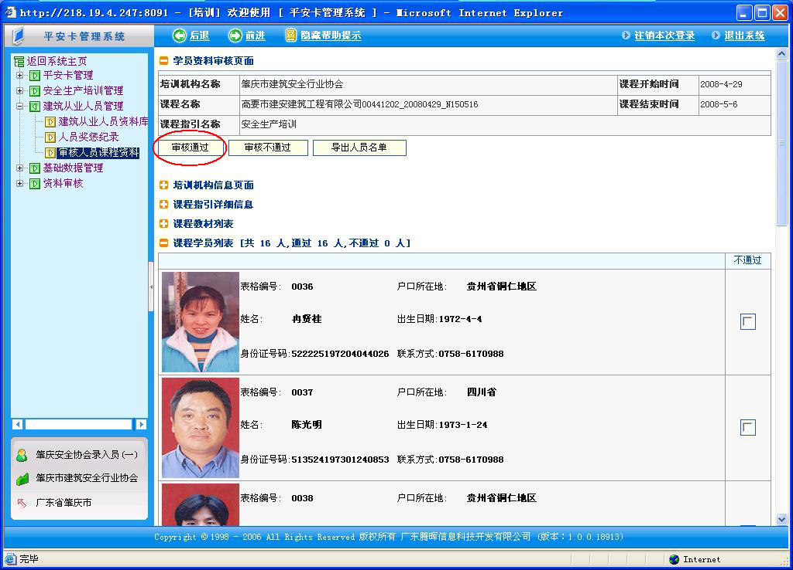
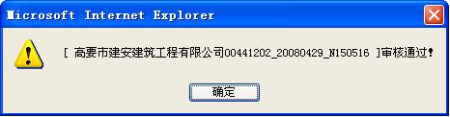

五、审核人员课程资料审核不通过操作方法
具体操作步骤如下：
第一步：点击【建筑从业人员管理】，如下图所示
第二步：点击【审核人员课程资料】，如下图所示
第三步：在审核工具栏中，点击【审核】图标，如下图所示
第四步：进行审核资料，如下图所示
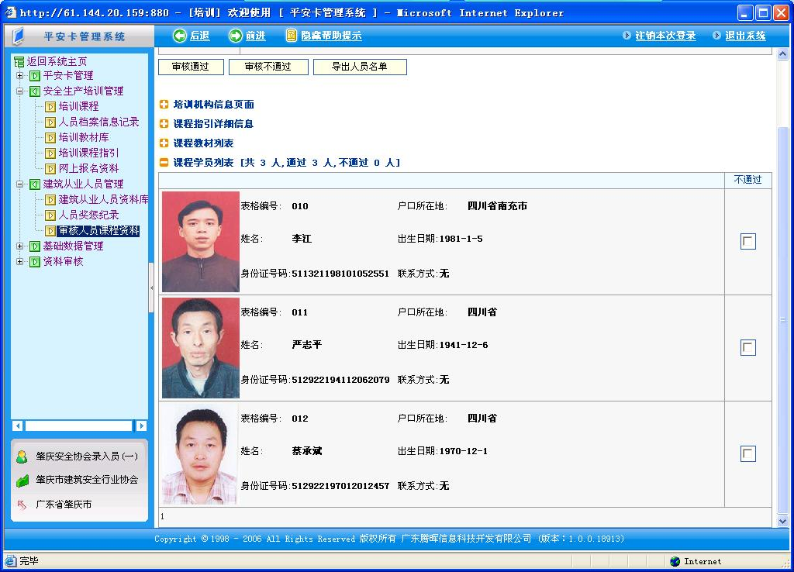
第五步：资料审核不通过，返回企业。如下图所示
审核制卡资料不通过，请点击〖审核不通过〗按钮，把资料返回企业重新修改整理，如下图所示
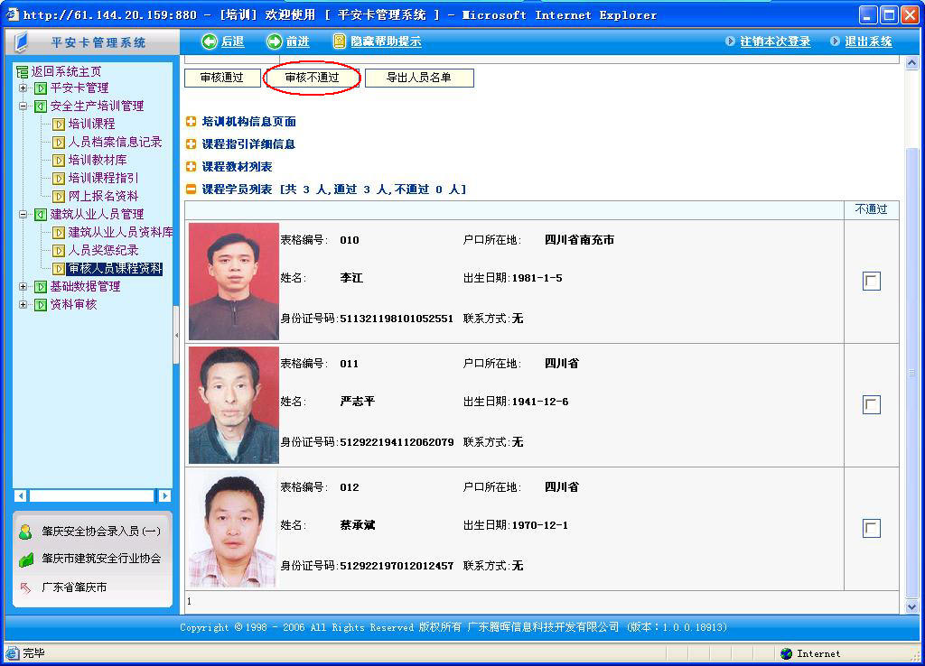
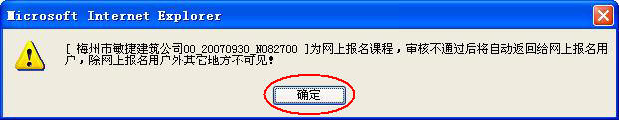
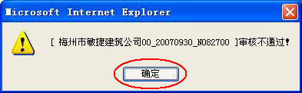
资料返回企业后，企业对不合格的资料进行添加、删除、修改等的操作。完成修改后，重新向当地培训机构提交制卡申请。

